**TUGAS UTS GAME DESIGN DOCUMENT**

**TEROR ZOMBIE**



**Disusun Oleh:**

(Clariva Meydieta Widagdo) (V3922012) (Game Desainer)

(Fauzan Burhanuddin) (V3922020) (Game Desainer)

(Fauzi Ihsan Anshori) (V3922021) (Project Manager)

(Jeni Fla Nurhidayah) (V3922024) (Programmer)

(Kembang Prima Rossari) (V3922025) (Programmer)

**PROGRAM STUDI INFORMATIKA**

**FAKULTAS MATEMATIKA DAN ILMU PENGETAHUAN ALAM**

**UNIVERSITAS SEBELAS MARET**

**SURAKARTA**

**2023**

1. **Product Spesifications** 
   1. Judul Game

Terror Zombie

* 1. Latar Belakang Pembuatan Game

Game "Teror Zombie" dibuat sebagai hiburan bagi para pemain yang mencari pengalaman seru dan menegangkan dalam kehidupan nyata. Dalam kehidupan sehari-hari, kita seringkali dihadapkan pada rutinitas dan tekanan yang memerlukan pelarian untuk melepaskan stres. Game ini memberikan kesempatan kepada pemain untuk merasakan ketegangan dan adrenalin tanpa risiko fisik atau emosional yang sebenarnya. Selain itu, game ini juga bertujuan untuk memadukan genre survival dan horor dalam sebuah permainan yang menarik, di mana pemain akan dihadapkan pada tantangan berpikir cepat, strategi, dan ketahanan dalam menghadapi zombi yang mengerikan. Ini memberikan pengalaman bermain yang mendebarkan dan penuh ketegangan, sambil menjaga pemisahan yang jelas dari kehidupan nyata yang tentu saja lebih aman. Dengan target pemain dari berbagai usia, game ini menjadi sarana hiburan yang dapat dinikmati oleh berbagai kelompok, mulai dari remaja hingga dewasa.

* + 1. **Game Overview**

2.1. Genre game

Adventure Horor

2.2. Target Pemain

Aank, Remaja dan Dewasa

2.3. Dekripsi game

Dalam "Teror Zombie," pemain akan mengendalikan tokoh utama yang secara tak terduga terperangkap dalam sebuah rumah yang merupakan markas para zombie yang bangkit beberapa tahun lalu. Untuk bertahan hidup dan melarikan diri dari rumah yang penuh dengan ancaman zombie, pemain harus menggunakan senjata yang dibawanya dan menghadapi serangan zombie yang datang untuk menyerang. Selain itu, pemain harus menemukan kunci untuk keluar dari markas. Kombinasi antara elemen survival dan horor akan membuat pemain merasa tertantang dan ketakutan sepanjang permainan.

2.4. UI Map (Navigation Menu)

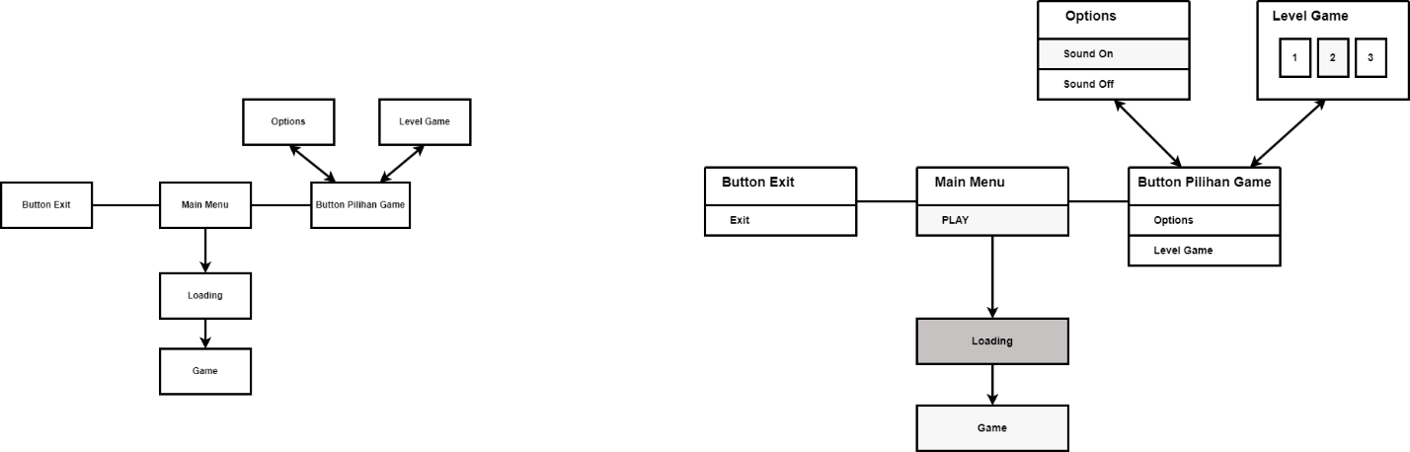

**3. GamePlay and Mechanic**

3.1. Win/Lose Condition

Kondisi WIN terjadi ketika pemain berhasil keluar dari ruangan dengan mendapatkan kunci yang diperlukan untuk membuka pintu keluar dan juga kuncinya nanti diletakkan secara acak setiap game dan itu dijaga oleh zombie.

3.2. Movement

Dalam game ini, pemain dapat melakukan pergerakan ke arah atas, bawah, kiri, dan kanan menggunakan tombol arah Pergerakan ini memungkinkan pemain untuk menjelajahi ruangan dan mencari kunci serta menghindari serangan musuh, Selain itu, pemain juga dapat mengarahkan senjata menggunakan mouse.

**4. Story Board**

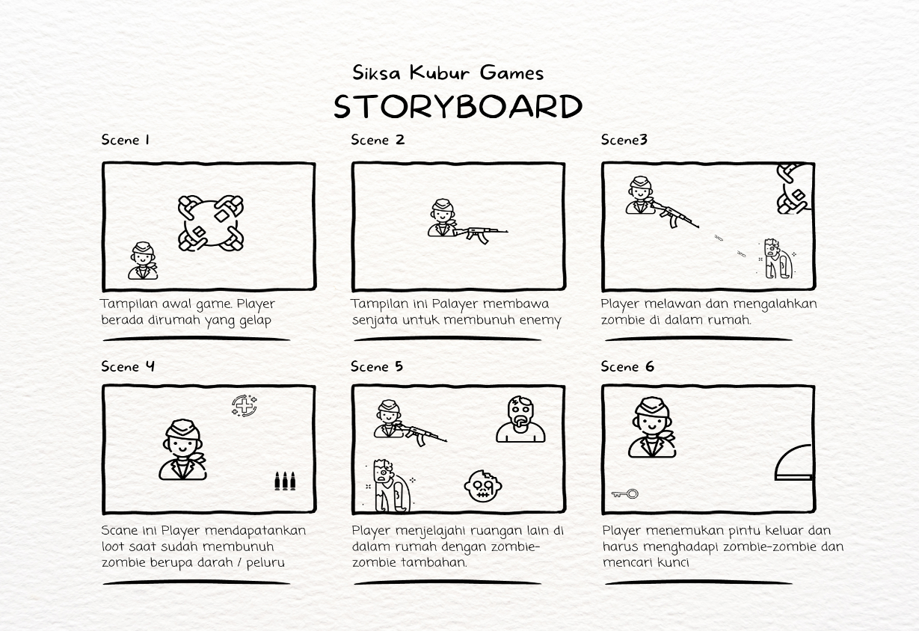

Pemain/ Tokoh utama masuk langsung membawa senjata. Tokoh utama langsung ditempatkan pada posisi arena paling jauh dengan pintu keluar. Untuk menyelesaikan game, maka tokoh utama harus menemukan kunci yang dijaga oleh zombi. Kunci itu terletak secara acak dalam rumah disetiap memasuki permainan.

**5. Level**

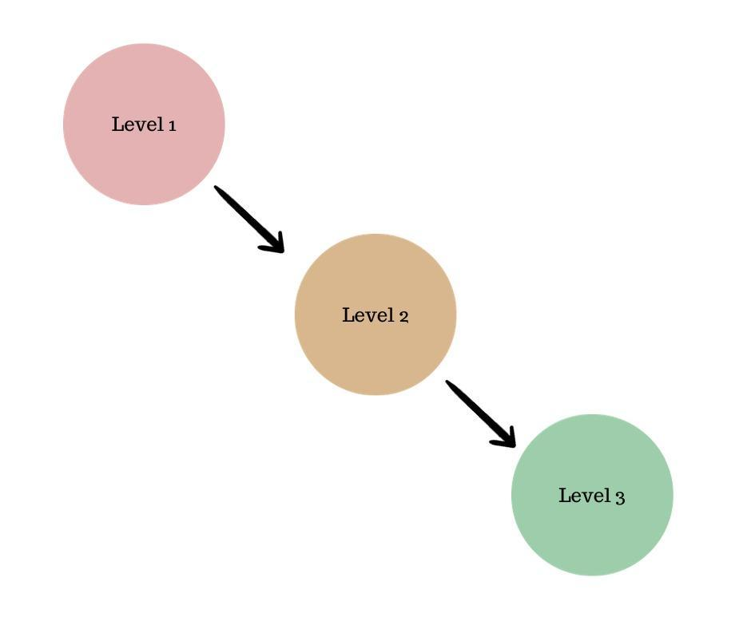

Dalam game “Terror Zombie” terdiri dari 3 level yang ditampilkan pada awal menu. jadi pemain dapat memilih tingkatan level yang diinginkan. dalam urutan game tersebut memiliki deskripsi yaitu :

1. Rouogh Map

* Map Level 1

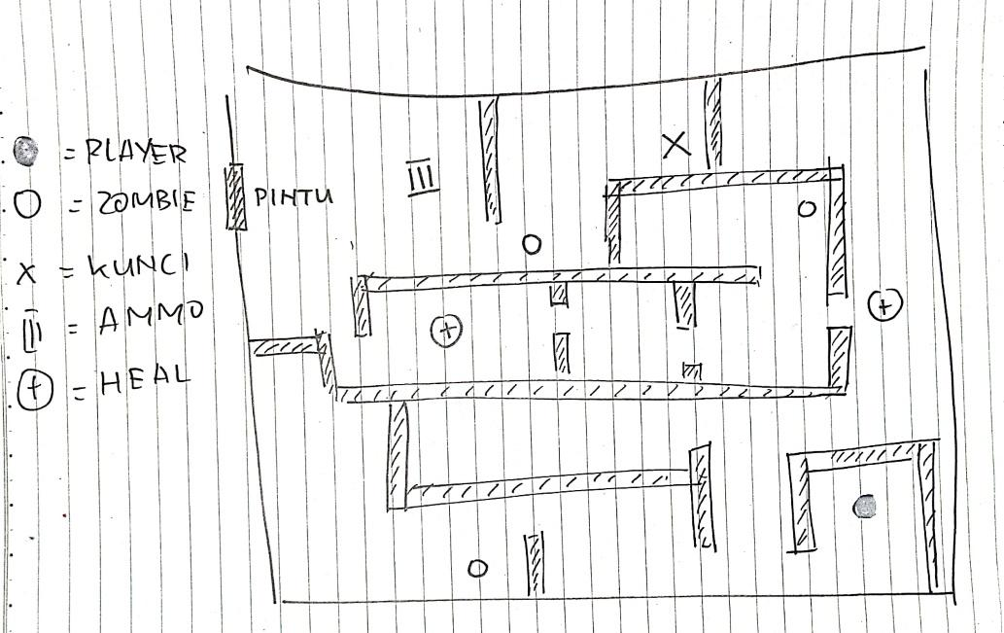

* Map Level 2

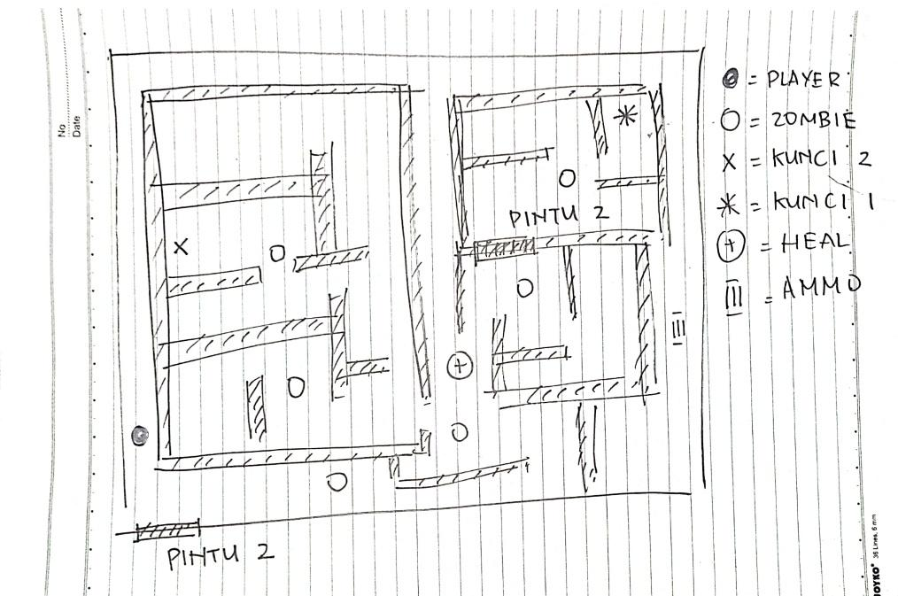

* Map Level 3

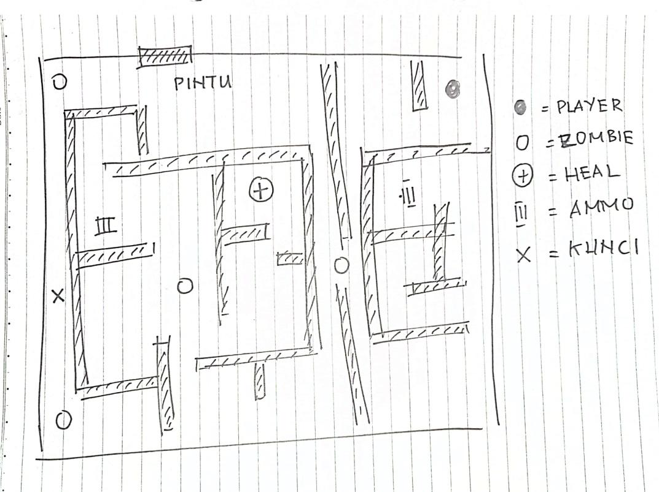

1. Level Game

Teror Zombie Game melimili 3 level yang terdiri dari :

* Level 1

Pada map 1 arena cukup kecil dengan zombi sedikit dan amunisi yang cukup

* Level 2

Pada map 2 luas arena sedang dengan zombi mulai bertambah dan amunisi jumlahnya cukup

* Level 3

Map 3 arena lebih luas dengan jumlah zombi banyak dan jumlah amunisi cukup

**6. Artificial Intellligence (AI)**

Game Terror Zombie tidak menggunakan Artificial Intelegence (AI) karen menggunakan software pembangun berupa GODOT dan merupakan sebuah perangkat lunak pengembangan permainan yang digunakan oleh pengembang untuk membuat permainan, dan bukan suatu bentuk kecerdasan buatan.

**7. Art**

1. Desain dan Tampilan Game:

Desain dan tampilan game "Teror Zombie" mencakup elemen-elemen visual yang dirancang untuk menciptakan atmosfer seru dan menegangkan. Lingkungan dalam game ini dirancang dengan detail untuk menciptakan suasana yang gelap dengan pencahayaan yang sedikit. Karakter zombie dan tokoh utama juga dirancang dengan baik untuk menciptakan penampilan yang sesuai dengan tema horor.

1. Sound Effect:

Sound effect dalam game "Teror Zombie" digunakan untuk meningkatkan pengalaman audio pemain. Efek suara yang realistis digunakan untuk menggambarkan serangan zombie, kejaran zombie, suara senjata, dan suara lingkungan lainnya. Sound effect ini akan memberikan nuansa yang lebih menegangkan dan membuat pemain lebih terlibat dalam permainan, untuk sound effect yang digunakan diantaranya :

* Suara Senjata
* Kejaran Zombie
* Serangan Zombie
* Suara horror lainnya seperti kelelawar
* Music Horor ( Main Menu )

1. Image dan Icon:

Game "Teror Zombie" menggunakan gambar dan ikon yang sesuai dengan tema horor dan zombie. Gambar dan ikon ini digunakan untuk menggambarkan karakter, senjata, item, dan elemen lain dalam game. Desain gambar dan ikon ini dirancang agar mudah dikenali oleh pemain dan memberikan informasi yang jelas tentang elemen-elemen dalam permainan.

**8. Daftar Pustaka**

1. <https://cedricdsouza.itch.io/zombie-kill>
2. <https://youtu.be/Luf2Kr5s3BM?si=VAmp8vyoqE1n6oXR>
3. <https://youtu.be/HycyFNQfqI0?si=Yv6jxEZxyCvf_RJF>
4. <https://youtu.be/gXkkNSfxLRI?si=5iX_yQeLwn_6FSe->